外国语学院与外交人员服务局战略发展室进行工作交流
12月17日13:30，首都经济贸易大学外国语学院与北京外交人员服务局战略发展室在博远楼608会议室座谈交流。
北京外交人员服务局战略发展室黄玉珏副主任、方立博专程到访指导《外交服务标准用语关键词》编写项目进展，学院党委副书记、院长刘重霄，院长助理李双燕，以及项目成员共同参会。
会议伊始，刘院长代表外国语学院，对黄玉珏副主任一行的到来表示热烈欢迎，并感谢外服局长期以来的支持。
会上，双方围绕项目第一阶段物业、房屋租赁、人力资源、免税商品四大领域的工作进行了回顾，并就遇到的问题交换了意见。
此外，还就项目第二阶段装修工程、文旅、文化及活动、生活四大领域的内容结构进行了讨论，明确了后续工作方向。
今年4月，首都经济贸易大学外国语学院与北京外交人员服务局正式签订战略合作协议，为双方携手开展涉外语言服务领域合作奠定坚实基础；8月，依托北京高校外语服务志愿者团，《外交服务标准用语关键词》编写项目正式启动，通过广泛招募优秀项目成员，汇聚外语专业力量赋能项目推进。
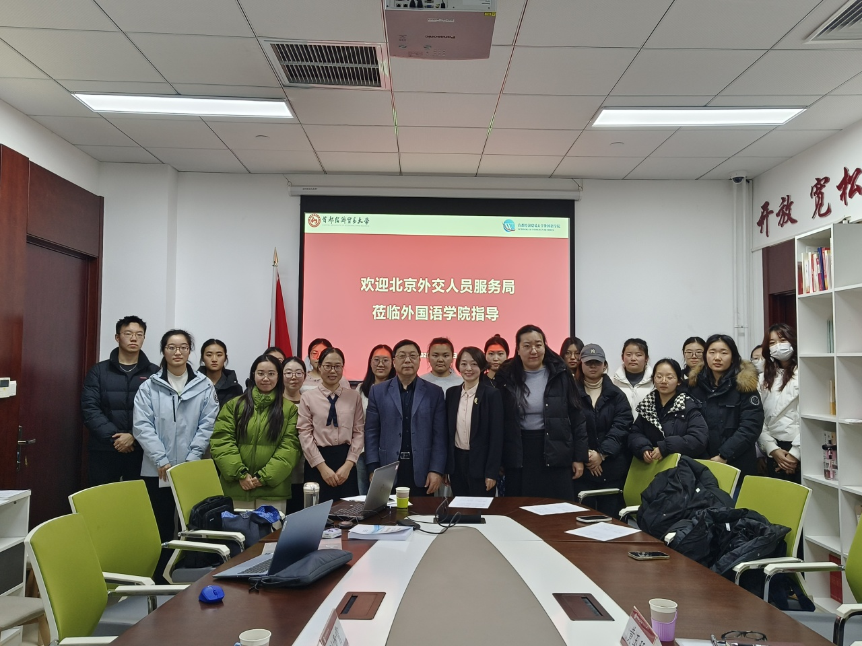
该项目不仅是服务国家外交事业发展、确保涉外语言服务专业性与精准性的重要举措，更是外语人才践行国家对外传播战略、以专业能力助力国家对外交流的生动实践。
未来外国语学院将充分发挥外语学科专业优势，不断深化合作内涵、拓展合作领域，持续推进双方合作战略协议扎实落地，为首都发展及国家外交事业提供更优质、更高效的语言服务支持。
编辑：丁奕奕

